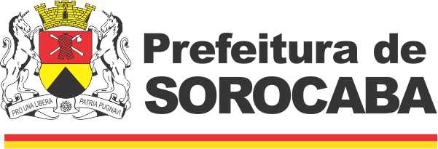
Secretaria do Meio Ambiente, Proteção e Bem-Estar Animal

ERRATA

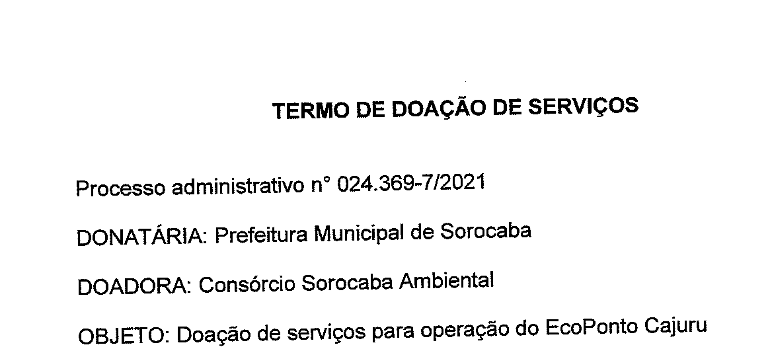
ONDE SE LÊ: Decreto Municipal Nº 26.079, de 19 janeiro de 2021.

LEIA-SE: Decreto Municipal Nº 27.615, de 03 de fevereiro de 2023.

